**２０２２（令和４）年度　県内私立高校　各種イベント申込・インターネット出願のための**

**アカウント（ＩＤ・パスワード）登録について**

**～ 5/20から登録開始！できるだけ早い時期に登録しておきましょう！ ～**

|  |
| --- |
| **●中学１・２・３年生の保護者の皆様へ**  **宇都宮市内の私立高校（作新学院、文星芸術大学附属、宇都宮文星女子、宇都宮短期大学附属、星の杜）や栃木県内の私立高校のホームページにおいて、令和４年５月２３日（月）よりアカウント（ＩＤ・パスワード）の登録を開始します。**アカウント登録をすると、高校一日体験学習（※一部の高校）の参加申込、高校が主催する各種イベント（学校説明会、入試説明会、模擬試験等）の参加申込、各高校の様々な情報の閲覧やメールでの受け取り、受験時のインターネット出願などが可能となります。できるだけ早い時期（この時期）にアカウント登録を済ませておくことをお勧めします。  宇都宮市内の私立高校（５校）および國學院大學栃木高校、佐野日本大学高校、青藍泰斗高校、足利大学附属高校、白鴎大学足利高校はすべて同じ会社のシステム（未来コンパス）を使用していますので、**いずれかの高校ホームページよりアカウント登録すれば、同じシステムを使用するすべての高校でそのアカウントを使用することができます。**また、アカウント登録はパソコンからでもスマートフォンからでも可能です。  アカウント登録するためには、**メールアドレス（スマホ・携帯メールアドレス、hotmailやgmailなどのフリーメールアドレス）とパスワード（自分で決めたもの、半角数字・半角アルファベットの組合せが望ましい）をあらかじめ手元に準備**しておく必要があります。 |

　以下は、**令和４年５月８日現在、すでにアカウント登録を開始している佐野日本大学高校で実際にアカウント登録した登録手順（画面）**となりますので、参考にされてください。

**手順①　私立高校のホームページ（アカウント登録画面）にアクセス**

※パソコンの画面　　　　　　　　　　　　　　　　※パソコンの画面

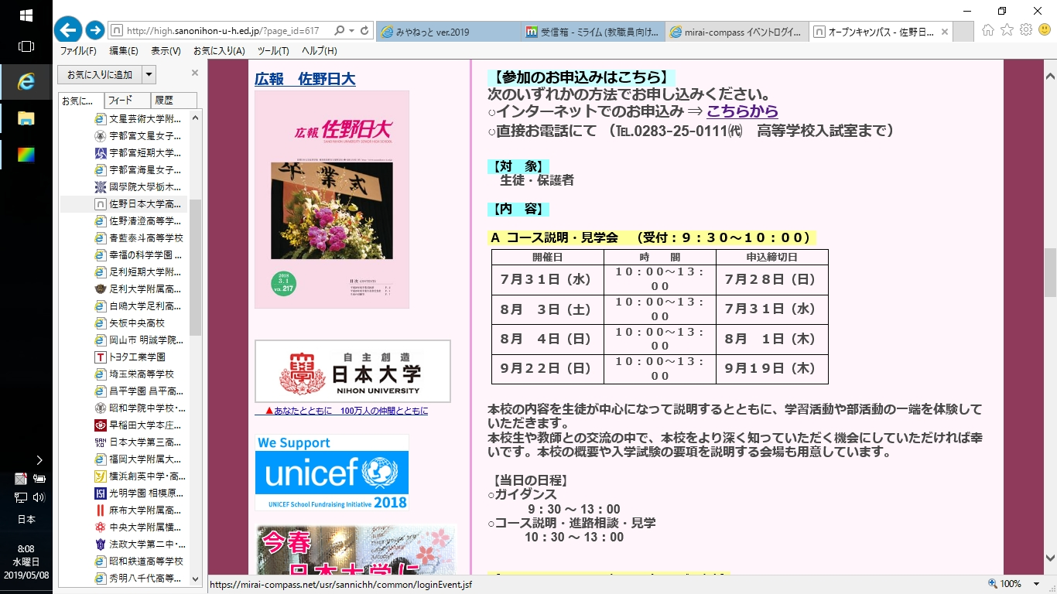

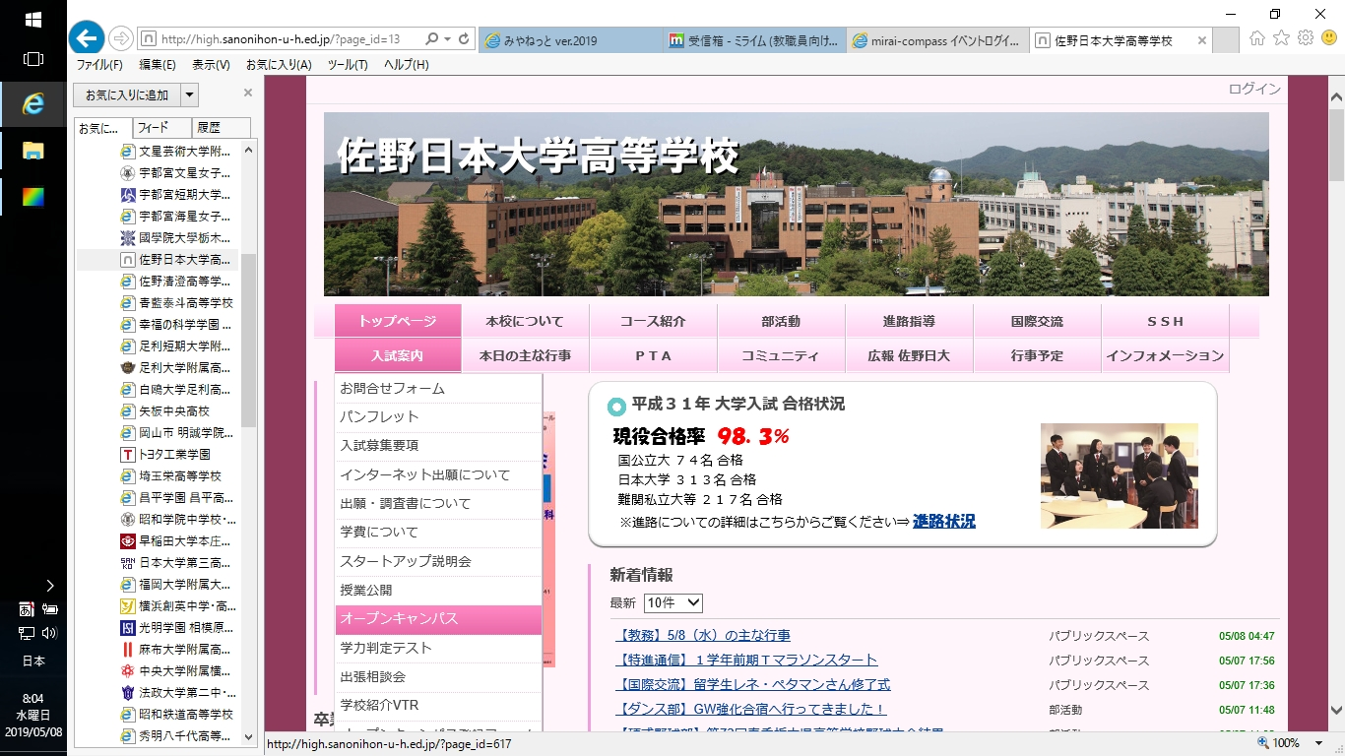

**▲佐野日本大学高校のホームページ ▲オープンキャンパスのページ中程**

**手順②　アカウント申請・登録画面**

※１　佐野日本大学高校以外の私立高校でも画面構成は同じです。

※２　登録したアカウントは今年度中使用可能（令和２年３月末まで有効）。

※パソコンの画面

**クリック**

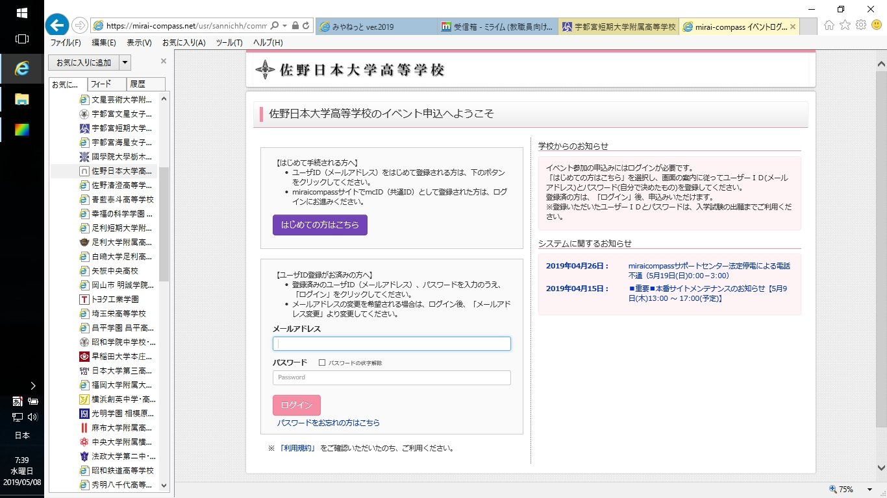

**手順③　メールアドレス入力と送信（ユーザ登録用確認コードの取得）**

※パソコンの画面

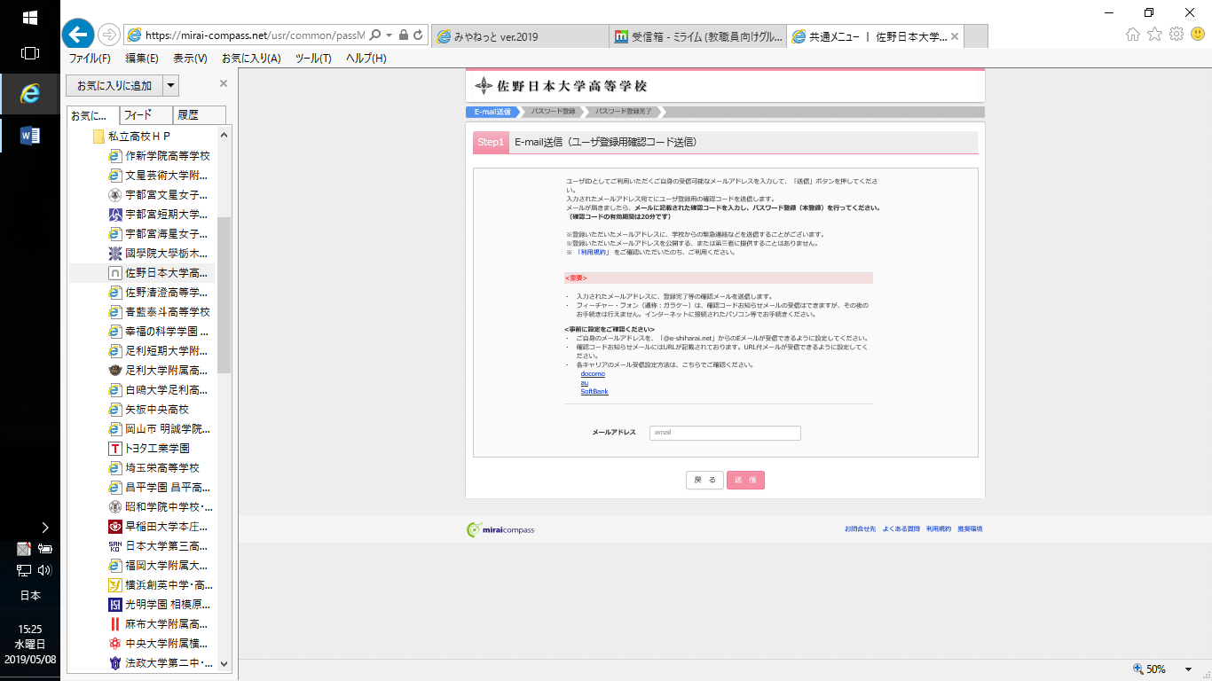

**携帯メールアドレス、hotmail、gmailなどのフリーメールアドレスを入力**

**クリック**

**手順④　確認コードのメール受信 →「確認コード・パスワード」の入力**

※スマートフォンの画面

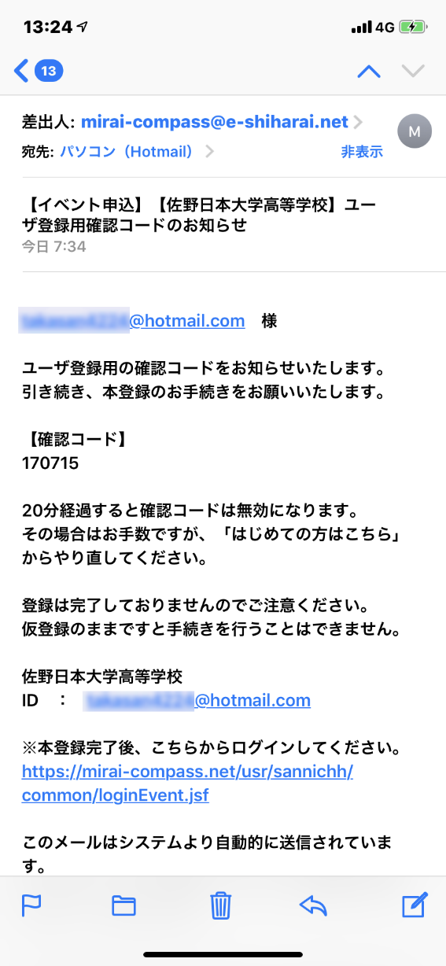

※パソコンの画面

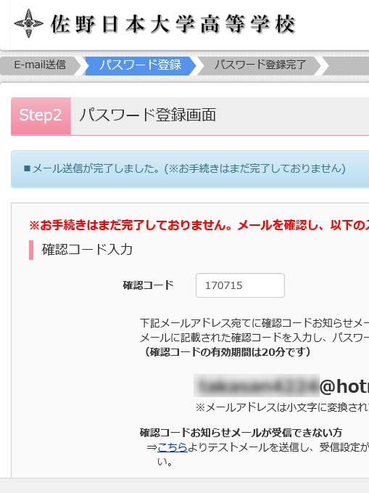

**▲登録したメールアドレスに届いた確認コード**

※パソコンの画面

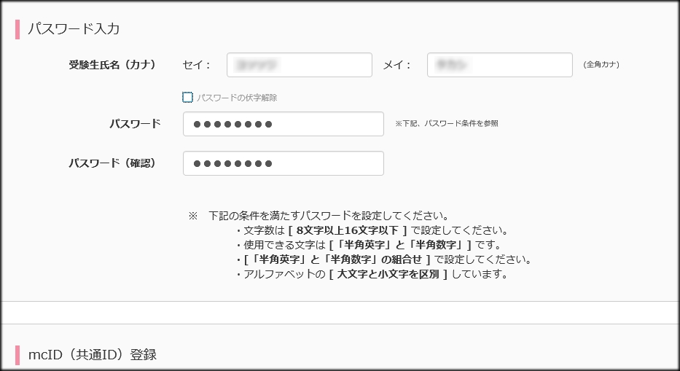

**手順⑤　登録の同意と完了**

※パソコンの画面

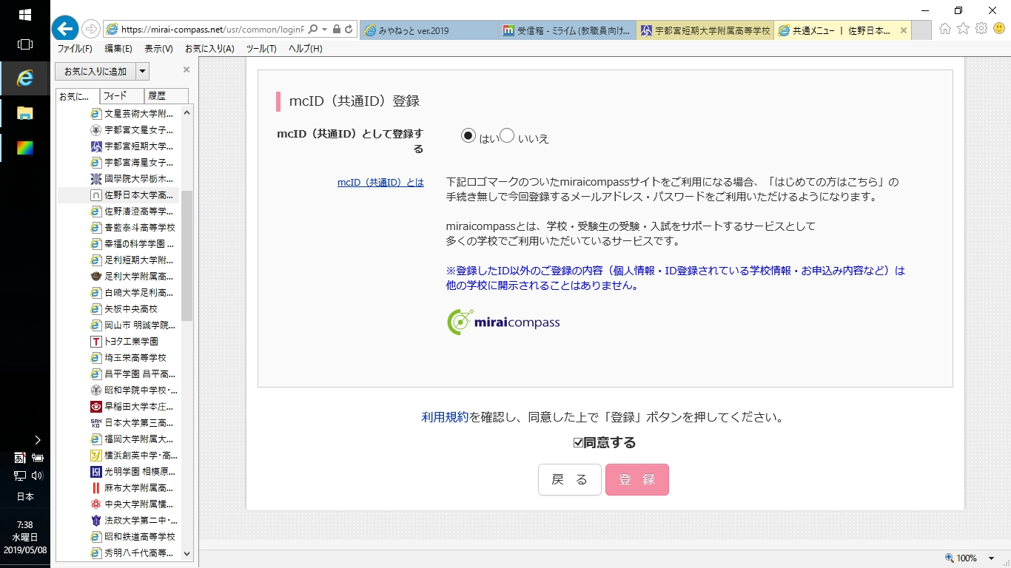

**「はい」を選択しないと、他高校での使用ができません。**

**クリック**

※パソコンの画面

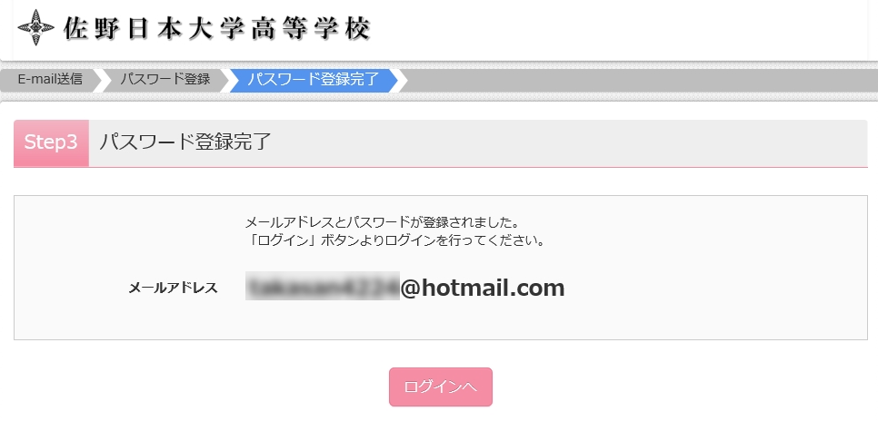

**クリックまたは手順②の画面へ**

以上でアカウント登録手続きは完了です。今後は手順②の画面左下にある**【ユーザID登録がお済みの方へ】**に登録したアカウント（メールアドレスとパスワード）を入力することで、高校一日体験学習（※一部の高校）への参加申込、各高校の様々な情報の閲覧や各高校が開催するイベントへの参加申込、受験時のインターネット出願などが可能となります。

**もし、システム操作に困ったら下記へお問い合わせ下さい。**

|  |
| --- |
| **●　miraicompass（ミライコンパス）サポートセンター（運用委託会社：三菱総研DCS株式会社） ●　Tel：０１２０－９０７－８６７（24時間受付）／　０３－５８７７－９５２（24時間受付）** |